Тема урока:
«Здоровье в деталях»
7 класс

Мехович Юлия Сергеевна
Учитель физической культуры
Муниципальное автономное
общеобразовательное учреждение «Лицей № 1»
город Березники
Технологическая карта урока

Предмет | физическая культура
Класс | 7
Тип урока | комбинированный
Технология построения урока | Системно-деятельностный подход
Цель | Обучение навыкам ведения здорового образа жизни путем расширения знаний о видах здоровья
Задачи | Образовательные:  - Обеспечить в ходе занятия освоение основных понятий о здоровье человека  2. Сформировать специальные умения по данному вопросу.  Развивающие:  - Развивать эмоции обучающихся (посредством удивления, радости, эмоциональных переживаний).  - Сформировать положительное отношение к обучению, своих интересов и способностей.  Оздоровительные:  1. Содействовать укреплению физического и психического здоровья обучающихся посредством упражнений и творческих заданий.  2. Снижать психологическое напряжение средством сменой действий на уроке.  Воспитательные:  1. Содействовать воспитанию чувства товарищества, заботы о положении дел в группе и у отдельных товарищей.  - Содействовать воспитанию нравственных качеств у обучающихся, уделить особое внимание воспитанию патриотизма, эстетических норм, гуманизма, активной жизненной позиции.  3. Содействовать воспитанию сознательного отношения к процессу обучения.

Планируемый результат
Предметные умения  Теоретические умения:  - сформировать общее представление о видах здоровья и ЗОЖ  Практические умения:  - координировать и контролировать свои действия. | Личностные УУД:  -Оценивать свою собственную деятельность, эмоциональное состояние;  -определять правила работы в парах, группах;  -Развивать навык сотрудничества с взрослыми и сверстниками в разных социальных ситуациях.  Регулятивные УУД:  -определять и формулировать цель деятельности на уроке;  -осуществлять действия по образцу, выявлять ошибки, корректировать дальнейшую деятельность  -совместно с учителем и одноклассниками давать оценку своей деятельности на уроке.  Познавательные УУД:  - развивать координационные способности и физические качества;  - соотносить изученные понятия с примерами..  Коммуникативные УУД:  - воспитывать в себе дисциплинированность, артистичность, чувство коллективизма, взаимопомощи и взаимовыручки;  - формировать эстетическое наслаждение от выполненной работы, повышая эмоциональный фон.

Организация пространства
Формы работы | Ресурсы
Фронтальная  Работа в группах  Индивидуальная | Технические средства обучения:  Компьютер, мячи волейбольные, скакалки, колонки, проектор, ватман, флип-чарт, камера

Технология изучения

Этапы урока |  | Формируемые умения | Деятельность учителя |  | Деятельность обучающихся
 | Организационный момент ( 2 мин) | Метапредметные (УУД):  познавательные:  - извлекать информацию из различных источников;  - аргументировать приемы и действия;  регулятивные:  - управлять своей деятельностью;  - планировать последовательность действий;  коммуникативные:  - корректировать поведение;  - строить продуктивное взаимодействие со сверстниками и учителем в процессе коллективной деятельности;  личностные:  - связь между деятельностью и ее мотивом |  | - Дает команду на построение в одну шеренгу  - Учитель проверяет готовность учеников к уроку, напоминает основные требования техники безопасности при занятиях на уроках.  - Приветствует учащихся.  - Проверяет эмоциональный настрой на урок |  | - Класс строится в одну шеренгу.  -Слушают объяснение, готовятся к выполнению заданий
 | Усвоение новых  знаний и способов действия. (7 мин) Подготовка к работе  на основном этапе.(3 мин) | Предметные:  -формирование бережного отношения к своему здоровью.  Метапредметные (УУД):  регулятивные:  - организация деятельности;  коммуникативные:  - речевые навыки и навыки сотрудничества;  познавательные:  - общеучебные;  Личностные:  - морально-этическая ориентация |  | Через серию вопросов подводит учащихся к самостоятельной постановки учебной задачи.  -Что такое ЗОЖ?  -Дайте определение понятию «здоровье»  -Сколько видов здоровья вы знаете?  Учитель показывает символику понятия «здоровье»  Каждый из вас сам определяет как вести ЗОЖ, как сохранять и укреплять свое здоровье. Школа дает основы знаний к ведению здорового образа жизни, формирует организаторские навыки, воспитывает характер, уроки физкультуры – это разминка для организма, которая полезна в любом возрасте.  Сегодня мы узнаем как поддерживать свое здоровье с помощью различным упражнений.  Начнем с психологического здоровья – состояние психической сферы и общего душевного комфорта, обеспечивающее адекватную поведенческую реакцию. Под нормальным психическим здоровьем также понимают гармоничное развитие психики, соответствующее возрасту, возрастной норме данного человека. Высокая умственная работоспособность – один из основных показателей психического здоровья и важный индикатор благоприятного функционального состояния организма в целом.  Выполним несколько упражнений из майнд-фитнеса(определение на экране) |  | Самостоятельно выдвигают свои версии, участвуют в их обсуждении  - Внимательно слушают учителя;  - Соблюдение методических указаний учителя;  - Сознательное и правильное выполнение упражнений  (приложение 1)
 | Реализация построенного проекта и закрепление изученных способ действий ( 25 мин) | Предметные:  -умение самоопределиться с заданием и принять решение по его выполнению.  Метапредметные (УУД):  регулятивные:  - умение технически правильно выполнять двигательные действия.  коммуникативные:  - речевые навыки и навыки сотрудничества;  познавательные:  - общеучебные;  Личностные:  - морально-этическая ориентация |  | Физическое, нравственное, соматическое здоровье:  Определение данных видов здоровья вы можете увидеть на экране (слайд)  Я предлагаю вам попробовать себя в разных ролях: учитель, ученик, режиссер, оператор  Вы должны составить утреннюю разминку(зарядку)  В помощь на экране есть примеры упражнений(слайд) |  | Разрабатывают сценарий, определяют роли, выполняют съемку.  Приложение 2
 | Подведение итогов занятия, Коррекция знаний и  Рефлексия (3 мин) способов действий(5мин) | Предметные:  -Прогнозирование результатов уровня усвоения изучаемого материала..  Метапредметные (УУД):  регулятивные:  - Самооценивание  коммуникативные:  - речевые навыки и навыки сотрудничества;  познавательные:  - общеучебные;  Личностные:  - Рефлексия мотивации, способов деятельности, общения. |  | Просмотр полученного ролика, обсуждение.  Рефлексия. «Дерево моего успеха».  Предлагается на дереве успеха с помощью листьев показать, насколько оказалась доступной и усвоенной полученная информация.  - Закройте глаза и вспомните приятные моменты нашего занятия. Я рада, что на протяжении всего занятия вы были внимательны. Я хочу, чтобы все, кто работал хорошо – улыбнулись мне, а кто чувствует в себе потенциал работать еще лучше – поаплодировали себе.  - Спасибо за урок, до свидания! |  | Выполнение задания. Командная работа  Ученики выбирают листья по цвету, образуют листву на дереве.(приложение 3)
Приложение № 1

№ п/п | упражнения | описание
Психологическое здоровье
1 | «Колпак мой треугольник»  Колпак мой треугольный,  Треугольный мой колпак,  А если не треугольный, То это не мой колпак! | Слова «колпак», «мой», «треугольный» заменяются движениями: — «колпак» — правая ладонь подносится к макушке; — «мой» — левая рука подносится к груди; — «треугольный» — руки изображают треугольник.
2 | «Струп тест»  - Разминка (видео)  - Карточки для индивидуальной работы( 3 уровня сложности) | 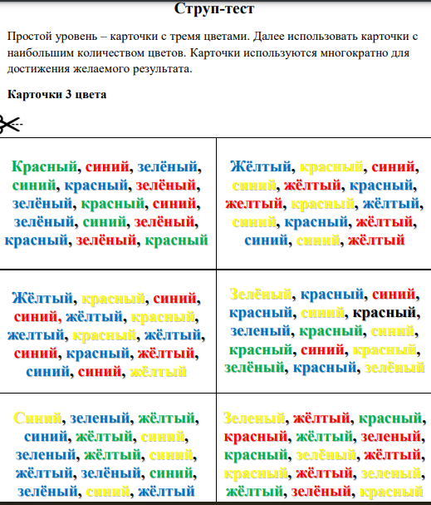  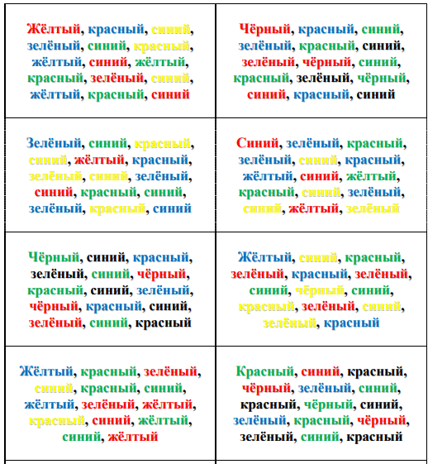  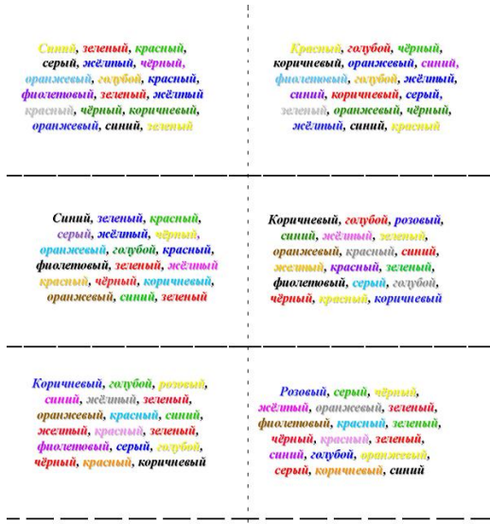
Упражнения для концентрации внимания
3 | «Крест» | 1 – скрестно согнуть правую ногу в колене впереди, задеть кистью левой руки  2 – И.п.  3 – тоже что 1, левой  4 – И.п  5 – скрестно согнуть правую ногу в колене сзади, задеть кистью левой руки  6 – и.п.  7 – тоже что 5, левой  8 – и.п.
4 | «Победитель»  Одна рука показывает знак "V", а вторая "Ок". Меняем руки | 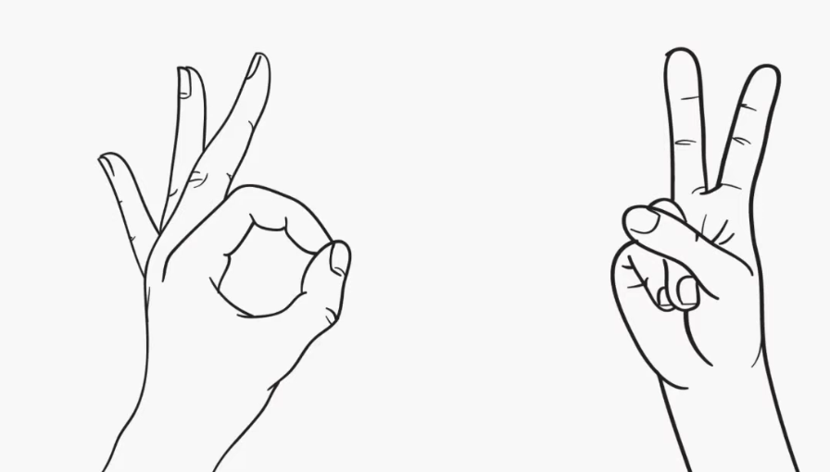
5 | Таблица Шульте  Найдите и назовите по порядку числа от 1 до 25 | 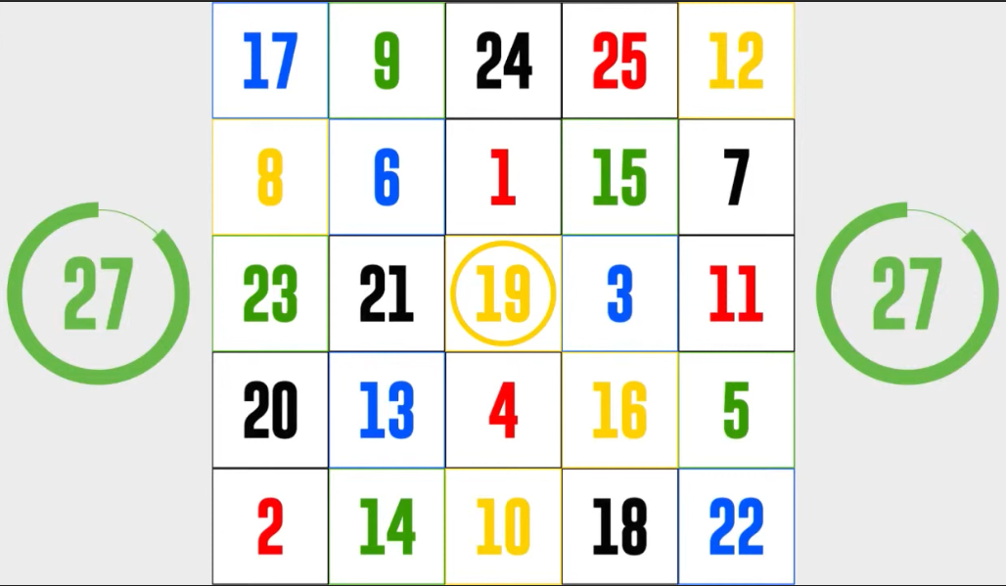

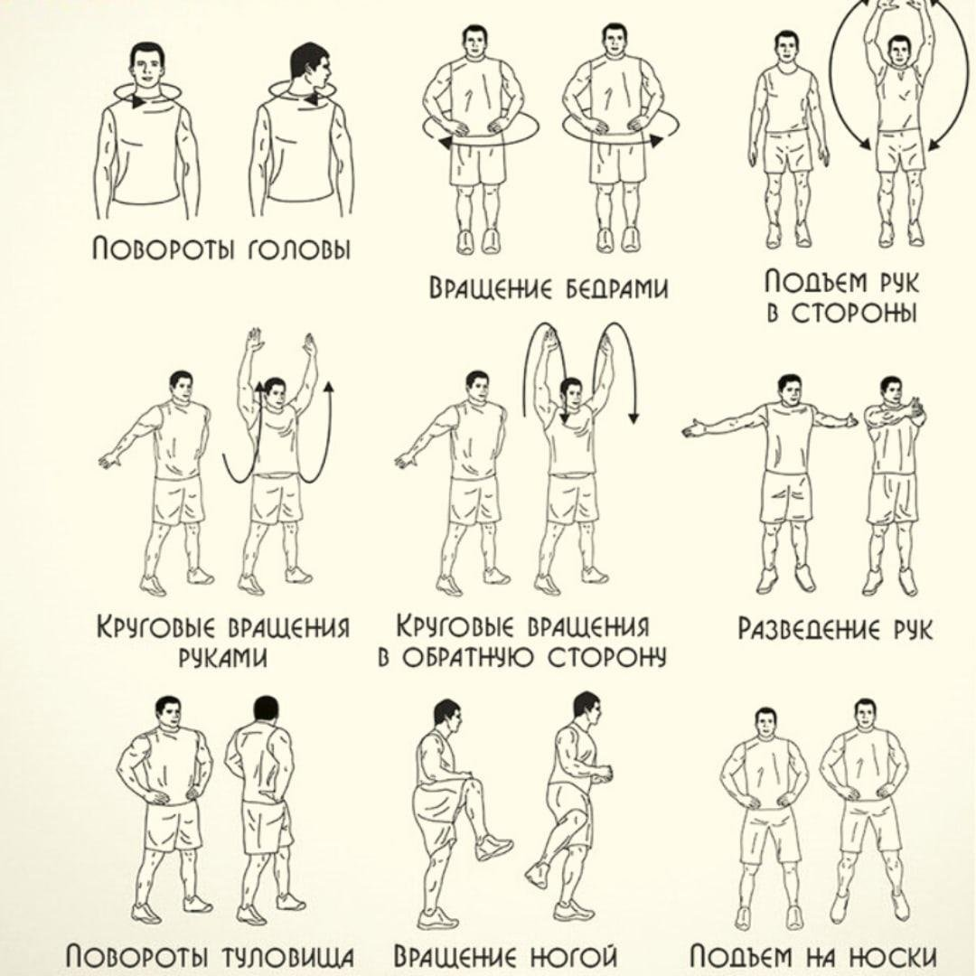
Приложение № 2.
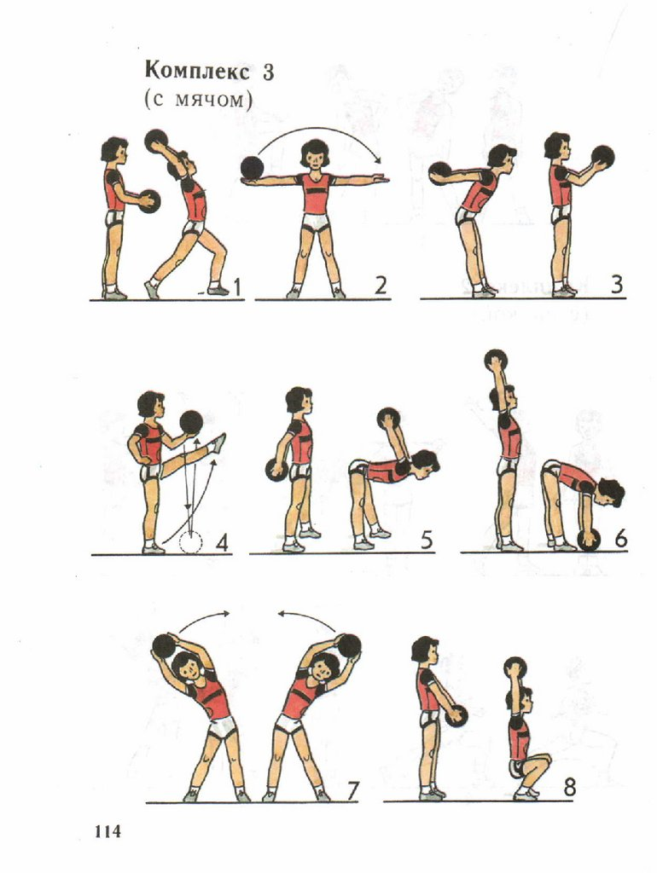
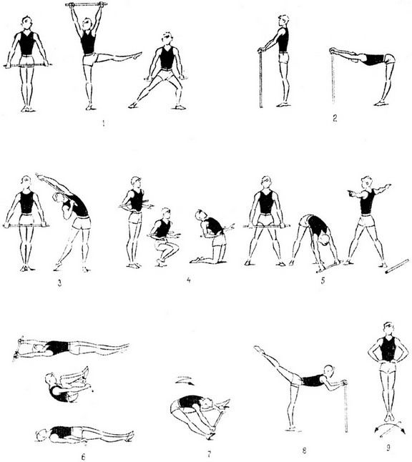
Примеры упражнений

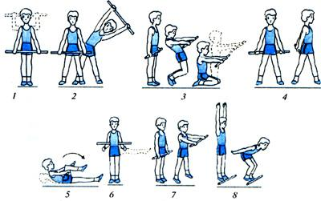
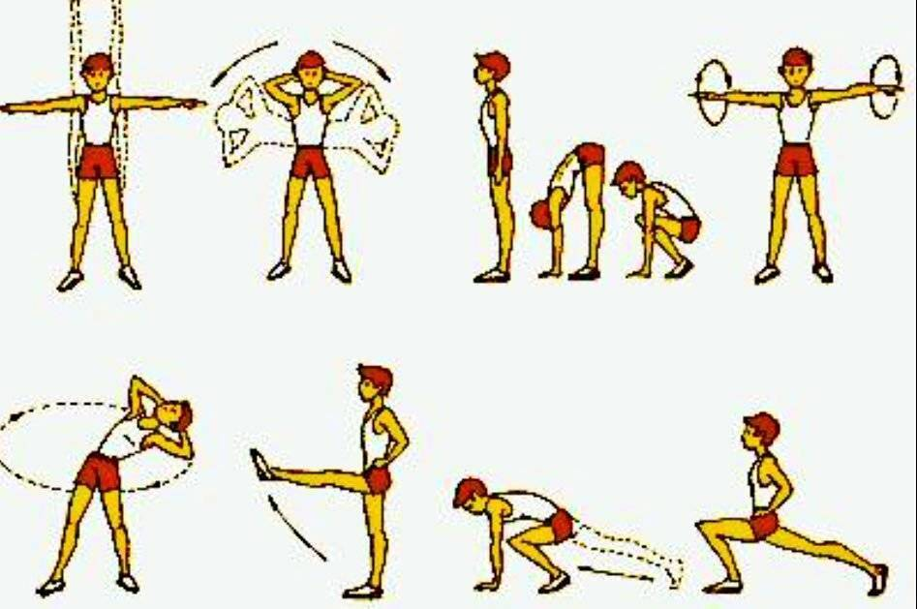
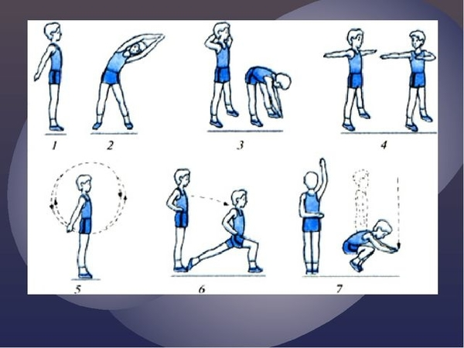
Приложение № 3.

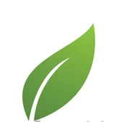





Интернет - ресурсы:
- http://school9.org.ru/images/NMR/Urok_FGOS_metod_posobie
- Атлас новых профессий http://atlas100.ru/catalog/obrazovanie/
- Игры – обучение, тренинг, досуг (под ред. В.В.Петрусинского). М. Новая школа, 1994
- https://style.rbc.ru/health/5f1999f89a794770ed3cfbb9

